新 书 推 荐
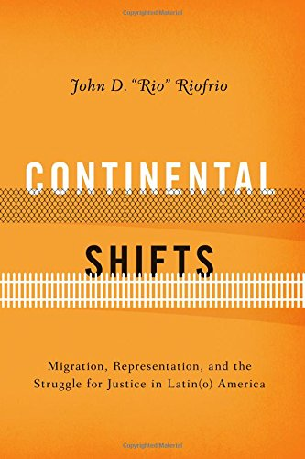
中文书名：《美洲剧变：拉美移民、代表制与争取公平的斗争》
英文书名：Continental Shifts: Migration, Representation, and the Struggle for Justice in Latin(o) America
作 者：John D. "Rio" Riofrio
出 版 社：University of Texas Press
代理公司：ANA
页 数：214页
出版时间：2015年10月
代理地区：中国大陆、台湾
审读资料：电子稿
类 型：社会科学

内容简介：

本书采用广义的地域研究法，对拉美文学和文化研究进行了比较，展示了在北美自由贸易区协定颁布后，拉丁裔的话语权如何发生了巨大变化。这种转变在9·11事件发生后进一步加剧。过去的移民研究大多集中于单个地区（尤其是美国与墨西哥边境）、特定流派（文学与政治辞令）或个别团体，《美洲剧变》将这些独立的讨论汇集在一起，进行了深入研究。

这部跨文化研究力作汇集了各种团体和流派，探讨了拉美裔和拉丁作家所写的小说、汤米·李·琼斯（Tommy Lee Jones）和吉勒莫·阿里加（Guillermo Arriaga）编剧的边境电影、关于政治演讲的“病毒式短片”、当下流行的电视节目（特别是强调监禁和公开羞辱的节目）以及用户拍摄并上传的YouTube视频。这些文化产品揭示了当代语境下拉丁裔的复杂性。

拉丁裔移民被比喻成“威胁”和“毒瘤”可以追溯到19世纪，《美洲剧变》则展示了拉丁裔劳工在当代各类媒介（有些合法，有些不合法）上的最新形象。作者约翰·里奥弗里奥凭借生动鲜活的事例，展示了近几十年来困扰拉丁裔群体的身心暴力和意识形态暴力之间的联系。最终，作者提出了“美洲”身份认同。

这部令人大开眼界的著作深入探讨了拉丁裔持续争取民主的斗争，以及多种族之间的紧张关系。

作者简介：

约翰·D·里奥弗里奥（John D. "Rio" Riofrio），厄瓜多尔移民的之子，威廉与玛丽学院拉美与西班牙研究副教授。他还为《赫芬顿邮报》撰写关于移民争议的文章。

媒体评价：

“本书极具可读性，例子涉及广泛，读者能从中学到很多东西。很少有类似的拉美研究著作出版，本书一经推出必将大受欢迎。”
----迈克尔·黑姆斯—加西亚（Michael Hames-Garcia），
俄勒冈大学民族问题研究教授，
著有《身份认同情结：多样性案例》（Identity Complex: Making the Case for Multiplicity）

“作者提供了一个引人注目的研究框架，将深刻影响今后人们对拉美研究的看法。”
----戴维·巴斯克斯（David J. Vázquez），俄勒冈大学英语副教授，
著有《三角互证：寻找拉丁身份认同的叙事策略》
（Triangulations: Narrative Strategies for Navigating Latino Identity）

谢谢您的阅读！
请将回馈信息发至：俞晓宁（Winnie Yu）
安德鲁﹒纳伯格联合国际有限公司北京代表处
北京市海淀区中关村大街甲59号中国人民大学文化大厦1705室, 邮编：100872
电话：010-88810959
传真：010-82504200
Email: winnie@nurnberg.com.cn
网址：www.nurnberg.com.cn
微博：http://weibo.com/nurnberg
豆瓣小站：http://site.douban.com/110577/

